**Лецких Л.А.**

**учитель начальных классов**

**МАОУ СОШ №21, г.Кунгур**

**Задания для олимпиады 61-66 (4 класс, технология)**

**олимпиадные задания**

61. Разгадайте филворд «Виды технологии, использованные на уроках технологии».

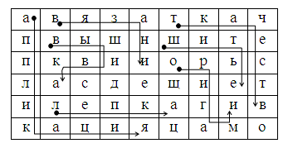

62. Придумайте, что можно сделать из пенопласта и проволоки. Нарисуйте эскизы изделий.

*За каждый вариант* – *2 балла*

Возможные варианты ответа: браслет, робот и т. п.

63. Придумайте варианты применения использованных стержней для шариковых ручек.

*За каждый вариант* – *2 балла*

Возможные варианты ответа: непрозрачные стержни можно ис-пользовать при создании занавески из деревянных шариков.

64. Дополните предлагаемые рисунки, чтобы получились схематичные изображения следующих инструментов: угольник, линейка, ножницы, молоток, кусачки.

 

*За каждый рисунок* – *2 балла*

65. Нарисуйте фигуры, которые получились в результате вырезания из сложенного вдвое или вчетверо бумаги.

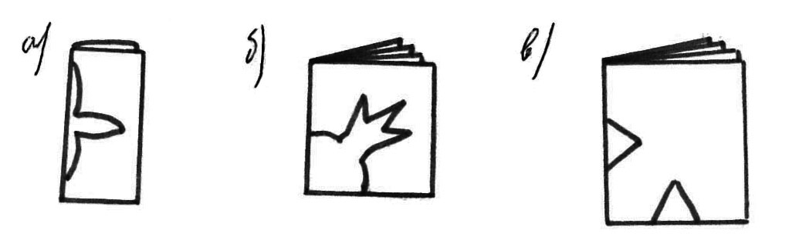

*За каждый рисунок* – *1 балл*

Ответ:

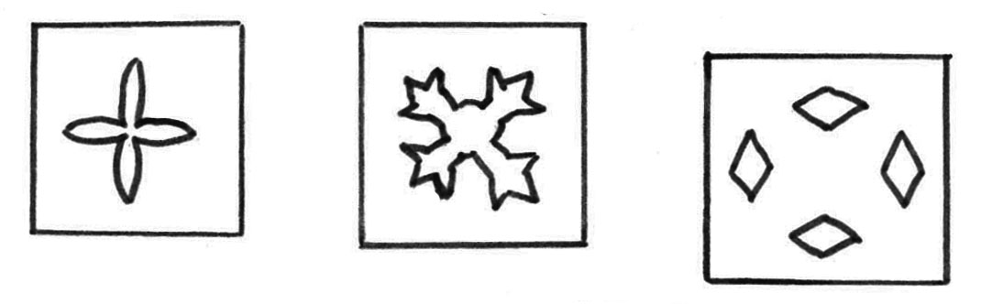

66. Придумайте варианты применения использованных алюминиевых банок для напитков.

*За каждый вариант* – *3 балла*

Возможные вариант ответа: подсвечник, ваза, карандашница.